Міністерство освіти і науки України  
Національний технічний університет України

«Київський політехнічний інститут  ім. І. Сікорського»

Кафедра інженерії програмного забезпечення в енергетиці

Лабораторна робота № __4 _

з курсу: «Програмування вебзастосунків»

**Виконав:**  
студент _4_-го курсу,  
групи _ТВ___-_12__  
Гончаренко Микита Едуардович

 Посилання на GitHub репозиторій:__ https://github.com/honcharenkko/Go_LABS

**Перевірив:**

Голець В. О

Київ 2024/2025

4.2. Завдання 1

Створіть кросплатформний мобільний програмний калькулятор на мові DART для

розрахунку струму трифазного КЗ, струму однофазного КЗ, та перевірки на термічну та

динамічну стійкість. у складі:

1. Вибрати кабелі для живлення двотрансформаторної підстанції системи внутрішнього

електропостачання підприємства напругою 10 кВ (див. Приклад 7.1.);

2. Визначити струми КЗ на шинах 10 кВ ГПП (див. Приклад 7.2.);

* Завдання 1

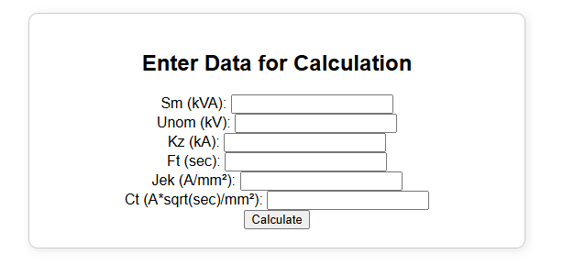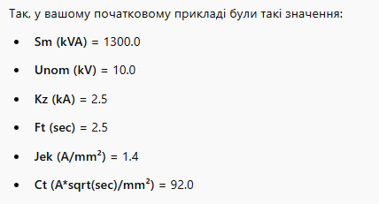

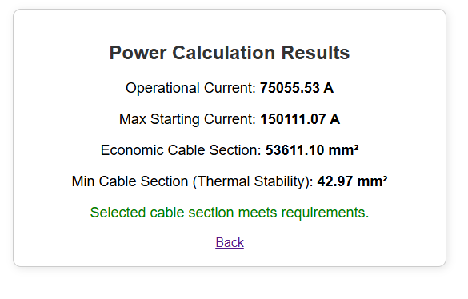

* Завдання 2

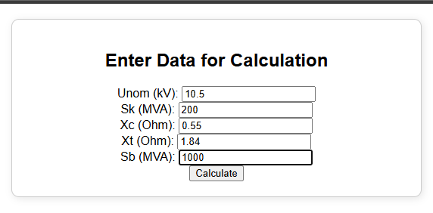

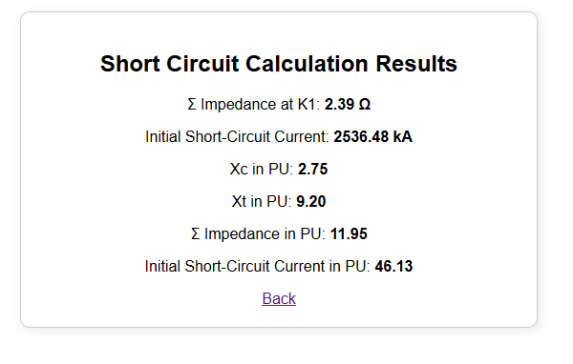

Висновок:

Під час виконання практичної роботи було розроблено веб застосунок на мові Go. В порівнянні з аналогічним завданням на мові Kotlin розробити застосунок на Go виявилось легше та зручніше через можливість використання HTML для створення інтерфейсу. Також вивчено базові поняття для розрахунків для палива і було розроблено саме калькулятор для розрахунків різних параметрів для палива.